الخرائط

المادة:جغرافيا
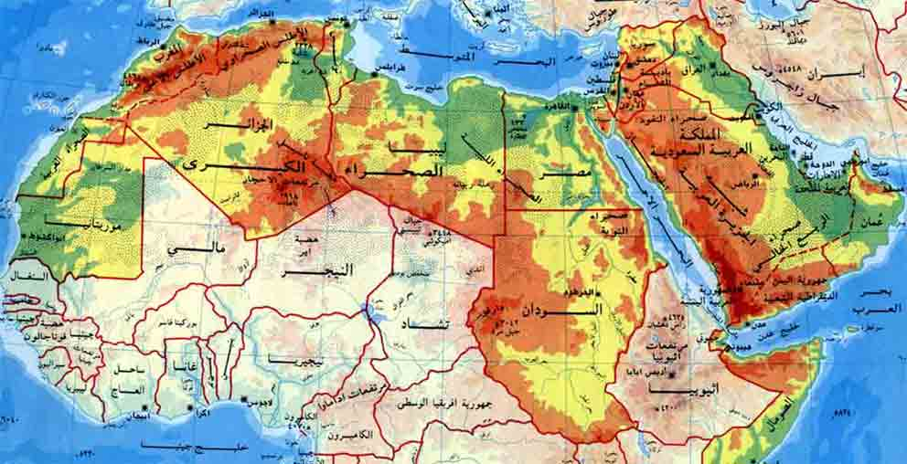

الخرائط كمصدر للمعلومات الجغرافية

الخريطة هي الاداة الرئيسة التي تستخدم كوسيط لجمع المعلومات
الجغرافية او تلخيصها او عرضها على الاخرين ومن خلالها نكتسب
تصورا عقليا سليما للعالم الذي نعيش فيه ونحن جميعا منذ الصغر
تتشكل في عقولنا الاف الصور عن الاماكن التي عشنا فيها او قمنا
بزيارتها مثل البيت والحي والمدرسة والشارع الرئيس في القرية

مفهوم الخريطة

الخريطة :- هي تمثيل لسطح الارض او جزء منه على
خامة مسطحة من الورق او القماش او الخشب الخ....
طبقا لمقياس رسم معين ورموز معينة .

أنواع الخرائط
توفر الخريطة مصدرا اساسيا للمعلومات عن الظاهرات الطبيعية
الخرائط العقلية
خرائط الطرق
خرائط الطبوغرافية
خرائط الموضوعات
خرائط المدن
خرائط سياسية
خرائط التضاريس

اهمية الخريطة كمصدر للمعلومات الجغرافية

تعد الخريطة وسيلة اساسية لتلخيص المعلومات الجغرافية

تساعدنا الخريطة في ادراك العلاقات بين الضواهر والاثار المترتبة عليها

الخرائط السياسية
وهي تعرض حدود الدول والعواصم واهم المدن والقرى وعلى المستوى المحلي يمكن أن تظهر الاقسام الادارية والمحلية كما تظهر الطرق الرئيسية الرئيسية كالتالي :

خرائط التضاريس

تعرض اشكال سطح الارض والمسطحات المائية وتتميز خرائط التضاريس برموز لونية متدرجة متفق عليها دوليا ، حيث يشير اللون البني الداكن مثلا الى الجبال المرتفعة وتنتهي باللون الاخضر الذي يشير الى السهول والاراضي القليلة الارتفاع

خرائط الموضوعات

وهي اكثر انواع الخرائط عددا ونوعا وتغطي موضوعات كثيرة
لا حصر لها وكل منها تعرض موضوعا محددا فالخرائط الطبيعية
قد تعرض موضوعات متعددة

السكان توزيعا وكثافةً .... الخ
الطرق والمواصلات البرية والبحرية والجوية
الاقتصاد: المحاصيل الزراعية الرعي والصناعات
الجوانب الثقافية : اللغات والاديان والتعليم والصحة
الجوانب التاريخية : المواقع الاثرية وحدود الامبراطوريات
خرائط التوزيعات البشرية مثل :

